14 ноября в Демонстрационном зале ГУМа прошел Благотворительный бал памяти Ильи Сегаловича - одного из основателей поисковой системы «Яндекс» и информационно-справочной системы «Национальный корпус русского языка», активного организатора помощи больным и детям-сиротам.
Организатором бала выступил «ХУДОЖЕСТВЕННЫЙ ЦЕНТР «ДЕТИ МАРИИ».

Со своей стороны наша компания вновь с радостью приняла предложение художественного цента помочь в организации бала. В качестве призов для благотворительной лотереи мы предоставили набор варенья «te Gusto», из которого сделали 10 лотов, а также направили сладкие подарки подопечным Детей Марии.
Поступившие средства отправят на продолжение программ художественного центра по поддержке детей-сирот и выпускников интернатов.

А вот и некоторые гости:
сотрудник Яндекса

Владимир Мехришвили с супругой Еленой. (RIG RESTAURANTS LIMITED)

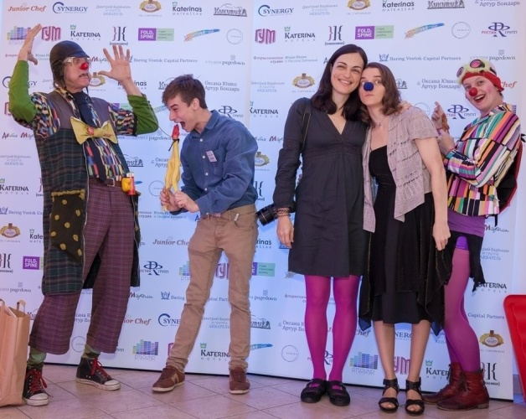

Любопытным фактом стало то, что Матильда Ли - одна из участниц лотереи, награжденная вареньем «te Gusto», теперь стала волонтером и обучает английскому одного из подопечных Детей Марии!
Кстати, вы тоже можете помочь Художественному центру. Это не сложно! http://mariaschildren.ru/content/view/8/10/

А посмотреть полный фото отчет и прочитать больше о вечере Вы можете здесь. http://mariaschildren.ru/content/view/813/2/

